Кемеровская область
Муниципальное бюджетное общеобразовательное учреждение
«Средняя общеобразовательная школа № 50»
г. Новокузнецк

Исследование способов выращивания гриба вешенки
в условиях школьной теплицы

Выполнил:
Хотинский Данил Валерьевич,
8 В класс

Научные руководители:
Гилмуллин Дамир Фаимиевич,
учитель химии,
Карлина Татьяна Николаевна,
учитель биологии

Новокузнецк, 2019
ОГЛАВЛЕНИЕ
Введение……………………………………………………………………….3
Биологические особенности вешенки…………………………………….....5
Поэтапное выращивание вешенки в домашних условиях и уход за ней.…6
Домашняя грибница…………………………………………………………10
Выращивание плодовых тел вешенки и зернового мицелия……………..10
Заключение…………………………………………………………………...13
Список литературы и электронные ресурсы………………………………15
Приложение………………………………………………………………….16

Введение
Царство грибов – одна из самых больших групп организмов. В ней около 100 тысяч известных видов грибов. Все грибы имеют клеточное строение. Среди них встречаются и одноклеточные, и многоклеточные организмы. Эти организмы входят в группу эукариот: у всех грибов в клетках есть оформленное ядро (одно или несколько). [20]
Грибы занимают особое положение в живом мире: они не являются ни растениями, ни животными, однако имеют черты сходства с представителями обоих царств. В этом заключается своеобразие грибов.
Странность и необычность грибов в сравнении с растениями была впервые замечена ещё в глубокой древности. Это отмечал ещё древнеримский писатель-эрудит Плиний Старший, систематизировавший известные ему виды на съедобные и несъедобные. [11]
Имеют грибы и особые признаки, которые подчёркивают уникальность этой группы организмов. Так, тело гриба, называемое грибницей, представлено тонкими ветвящимися трубчатыми нитями – гифами. Гифами образовано плодовое тело гриба. У большинства съедобных грибов плодовое тело образовано ножкой и шляпкой. Отсюда и их название – шляпочные грибы. [7]
Многие виды шляпочных грибов употребляются в пищу. В лесах нашей страны встречаются шампиньон, лисичка, груздь, белянка, подберёзовик, вешенка и др.
Известно свыше 100 видов съедобных грибов, но в пищу, как правило, используют не более 40.
Грибы играют важную роль в круговороте веществ в природе. Они разлагают органические вещества почвы до неорганических, которые далее усваиваются растениями.
В грибах в большом количестве содержатся белки, жиры, углеводы, витамины, ферменты и минеральные вещества, то есть все самые важные и основные питательные вещества. По питательности грибы сопоставимы с такими традиционными продуктами, как хлеб, мясо и овощи. [15]
Прежде чем пойти в лес за грибами, грибник должен знать, что химический состав любого гриба, в том числе и съедобного, сильно зависит от внешних факторов, в первую очередь – от условий произрастания. В экологически неблагополучных местах, в том числе поблизости от оживленных автомобильных дорог и промышленных предприятий, съедобные грибы могут представлять угрозу для здоровья из-за того, что они очень активно впитывают в себя из окружающей среды тяжёлые металлы и некоторые другие токсические вещества.
Надо сказать, что и искать грибы из года в год становится всё сложнее, ведь население земного шара растёт, а дикорастущих грибов остаётся всё меньше. Наверное, поэтому много веков назад и возникла идея выращивать съедобные грибы так, как выращивают пшеницу и овощи, в удобных для человека условиях.
Первые упоминания о попытках «приручить» грибы встречаются в старинных документах и рукописях начиная с I века н.э. Однако в силу биологической специфики, грибы никак не желали расти в огородах, теплицах и прочих отведённых для них местах, и потому это желание люди долгое время не могли воплотить в жизнь. Первые надёжные результаты по выращиванию грибов в Европе были достигнуты только в XVII веке почти одновременно в Италии и Франции, где научились культивировать шампиньоны в пустующих каменоломнях. [11]
Грибы всегда считались деликатесом, продуктом к празднику. А свежие, с невероятным ароматом и вкусом грибы и вовсе сезонный продукт. К счастью, такие вкусные и полезные грибы можно выращивать самостоятельно круглый год!
В настоящее время окультурено больше десяти видов съедобных грибов, в том числе и вешенка обыкновенная.
Цель работы: изучить процесс выращивания грибов вешенки на разных субстратах в условиях школьной теплицы.
Объект исследования: гриб вешенка обыкновенная.
Предмет исследования: агротехника выращивания зернового мицелия и плодового тела вешенки.
Гипотеза: мы предполагаем, что с помощью мицелия на деревянных палочках можно получить зерновой мицелий и из него вырастить собственно грибы.
Задачи:
1. проанализировать и систематизировать литературный материал по теме;
2. изучить биологические особенности выращивания гриба вешенки на разных субстратах;
3. научиться выращивать зерновой мицелий вешенки;
4. оценить полученные результаты.
Методы исследования:
1. теоретический: анализ литературы и журналов, в том числе в сети Интернет;
2. практические исследования в школьной теплице;
3. праксиметрические: анализ результатов.
Практическая значимость: результаты исследования позволят нам:
- исследовать интенсивный и экстенсивный методы выращивания грибов, оценить результаты;
- получить собственный зерновой мицелий;
- рассмотреть экономическую выгоду домашнего грибоводства;
- оценить пищевую ценность собственноручно выращенных грибов (субъективно).
Место проведения опыта: Кемеровская область, г. Новокузнецк, школьная теплица МБОУ «СОШ №50».
Сроки проведение опыта: ноябрь 2017 года – июнь 2018 года

Биологические особенности вешенки
Вешенка (вёшенки) – это грибы, которые относят к отделу Базидиомикота, классу Агарикомицеты, семейству Вешенковые, роду Вешенка.
Грибы получили название за то, что их плодовые тела висят на стволах. По форме они похожие на лисички, но крупнее. Вешенку можно жарить, сушить, солить и мариновать. [19]
В род вешенка входит почти 30 видов, из которых в разных странах культивируется в искусственных условиях около десяти: вешенка обыкновенная, королевская, рожковидная, колумбийская, золотая (лимонная), индийская, розовая и др. В естественных условиях большинство видов вешенки плодоносит в конце сентября – в октябре.
Вешенка обыкновенная – самый распространённый вид в культуре, численность которой больше, чем штаммов других вешенок. Именно эту вешенку мы чаще всего видим на прилавках магазинов и рыночных лотках. Шляпка вешенки обыкновенной может достигать в диаметре 15 см и более, она выпуклая, воронковидная или веерообразная, почти всегда эксцентрическая («скособоченная»), слегка влажная, но не слизистая. Окраска шляпки может варьироваться в достаточно широких пределах – от тёмно-бурой (наиболее характерная для молодых грибов) до почти белой, светло-коричневатой, пепельно-серой, охряной и даже зелено-фиолетовой. Пластинки нисходящие, беловатые, кремовые или желтеющие, обычно с поперечными перемычками. Ножка обычно короткая, до 4 см длиной при толщине до 3 см, гладкая, изредка слегка войлочно-опушённая у основания, у молодых грибов беловатая, но с возрастом, в зависимости от расы или штамма, может темнеть до коричневой, в некоторых случаях полностью отсутствует. Мякоть сочная, беловатая, с характерным грибным запахом и приятным вкусом.
Плодовые тела грибов рода Вешенка содержат все необходимые для человека питательные вещества, что делает её весьма ценным продуктом питания, хотя в целом вешенка по химическому составу, в отличие от многих других грибов, оказывается ближе к овощным продуктам, чем к мясным. Её энергетическая ценность оценивается в 317–367 ккал на 100 г продукта.
Исследуя её аминокислотный состав, учёные установили, что белок вешенки имеет в своём составе 15 аминокислот, в том числе незаменимые.
По содержанию жиров вешенка превосходит овощные культуры, а по содержанию витаминов – ближе к мясопродуктам, особенно много в ней пантотеновой кислоты и биотина. Содержание витаминов группы «В» в ней выше, чем в рыбе и овощах. [11]
По своей биологии вешенки – паразиты, разрушающие стволы деревьев. Растёт как на поваленных, так и начинающих гнить древесных растениях. В дикой природе вешенка обыкновенная растёт главным образом на пнях деревьев различных лиственных пород (тополь, ольха, дуб, бук, осина, липа, клён, белая акация, черёмуха, бузина, рябина, яблоня и т.п.), с несколько меньшей вероятностью её можно обнаружить на пнях ели, пихты кедра и лиственницы.
Следует отметить, что вешенка вообще на редкость «неразборчива в пище», что во многом и обеспечило возможность её искусственного культивирования. Географически она распространена очень широко и встречается по всей европейской части России, а также на Кавказе. [19]
Первые опыты искусственного разведения вешенки были осуществлены в Германии перед Первой мировой войной. Привлекательность этого вида грибов в том, что для их выращивания нужна древесина или любая другая органика, в которой много целлюлозы. В материале, из которого будет готовиться субстрат, должно быть много лигнина – вещества, из которого состоят одревесневшие стенки растительных клеток. Разрушая лигнин и целлюлозу, вешенка питается. Для выращивания гриба подойдут опилки, солома, обрубки деревьев, стружки, отходы целлюлозно-бумажного производства, шелуха подсолнечника, початки кукурузы и камыш. Если нет лиственной древесины, можно взять хвойную. [2]
Вешенку могут выращивать как профессиональные грибоводы, так и новички-любители. Технология выращивания не требует редких материалов и больших финансовых затрат. Всё что нужно – приобрести в магазине зерновой мицелий или вырастить его самим.

Поэтапное выращивание вешенки в домашних условиях
и уход за ней
Выращивать вешенку можно двумя способами:
1. экстенсивным – на древесных пнях и стволах, как она растёт в природе. Грибоводы рекомендуют осуществлять заражение мицелия вешенки свежие брёвна и спилы лиственных пород деревьев, но не свежее 1 месяца после рубки (берёзы, осины, тополя, в редких случаях хвойные). Благоприятное время для высадки культур грибов на древесную основу в природных условиях с апреля по октябрь, в помещении – круглый год при температуре от 10 до 27⁰С. Для придания древесине влажности, необходимой для нормального развития грибницы, её в течение 2–3 дней вымачивают в воде, затем оставляют в чистом проветриваемом помещении на 1 день для испарения лишней влаги. В подготовленной древесине просверливают отверстия диаметром 0,8 см и длиной 4–10 см в шахматном порядке на расстоянии около 20 см друг от друга. Чем больше используется палочек мицелия на одно полено, тем быстрее оно прорастает мицелием и начинает приносить урожай. Чистыми руками или в перчатках палочки с мицелием помещаются в отверстия до упора, затем закрывают деревянными пробками или воском, чтобы не допустить проникновения бактерий. Можно укрыть полено мешковиной, что значительно ускоряет развитие грибницы. Помещают древесину в затенённое хорошо проветриваемое место при температуре 20–25⁰С, поддерживают влажность древесины: при выращивании грибов на улице – 2–3 раза в неделю поливают грунт возле пня, при выращивании в помещении – древесину устанавливают в кадку с влажной землёй, или если полено укрыто, просто увлажнять мешковину опрыскиванием. Обрастание бревна должно произойти в течение 2–4 месяца в зависимости от условий. Древесина заросла, если в местах заражения и на торцах виден белый мицелий. Плодоношение начинается через 3‒6 месяцев с момента посадки при температуре воздуха более 15⁰С. [19]
2. интенсивным – на искусственно приготовленном субстрате. Для домашнего и промышленного выращивания вешенки подходят только интенсивные способы – выращивание в полиэтиленовых мешках, набитых соломой или опилками. Главное преимущество данного метода заключается в ускоренном получении урожая. [12,25]
Выращивание может идти по стерильной и нестерильной технологии. В первом случае потребуется специальное оборудование, что затруднительно в домашних условиях. Для новичков больше подойдёт нестерильный способ, при котором растительные отходы просто обеззараживают кипятком:
I этап. Измельчение субстрата.
Самый простой способ культивирования вешенки – взять в качестве субстрата солому: свежую, не прелую, не плесневелую. Для компактности соломины разрезают ножницами или распиливают ножовкой на куски длиной 5‒10 см. [21]
II этап. Замачивание.
Субстрат нужно некоторое время подержать в воде. Когда мицелий оплетёт солому, она утратит способность впитывать. Поэтому её нужно заранее хорошо напитать жидкостью. Для этого соломенную резку заливают обычной водопроводной водой и оставляют на 1–2 ч, затем дают воде стечь. [19]
III этап. Пропаривание.
В соломе находится много конкурирующих с вешенкой микроорганизмов, от которых нужно избавиться. Проще всего сделать пропаривание – залить субстрат водой, нагретой до 95 ⁰С и дать ей медленно остыть. Удобно запарить солому в полипропиленовых мешках из-под сахара.
Польза пропаривания:
- очищение субстрата от спор плесени;
- частично разлагает лигнин, что позволяет грибнице развиваться быстрее.
Остывший после пропаривания субстрат хорошо отжимают. Правильная степень увлажнения проверяется в домашних условиях рукой: при сжатии субстрата между пальцами должны появляться капельки воды. Если жидкость стекает не капельками, а ручейками, значит, соломе нужно дать немного просохнуть. [12]
IV этап. Добавление питательных веществ.
Целлюлозы, содержащейся в соломе, для вешенки будет мало. Для повышения урожайности в субстрат добавляют отруби. Предварительно нужно простерилизовать их в духовке:
1. запарить отруби в кипятке;
2. засыпать в термостойкий пакет, например, рукав для запекания;
3. поместить в духовку, нагретую до 120⁰С;
4. прогревать не менее 2 ч;
5. смешать с субстратом.
V этап. Контроль pH
Вешенка развивается, если кислотность находится в пределах 6,0–6,5. Однако, pH соломы может не соответствовать этому интервалу. Небольшие отклонения на урожай не повлияют, но кислотность желательно проконтролировать с помощью pH-метра или лакмусовой бумаги. При показателе ниже 5,4 в солому добавляют гашёную известь. Делают это при перекладывании субстрата в пакет. [19]
VI. Посев мицелия.
Полностью готовый – обогащённый отрубями, нейтрализованный известью, увлажнённый и пропаренный – субстрат засыпают в пакеты из плотного полиэтилена. Полиэтилен может быть чёрным или прозрачным. Оптимальная толщина плёнки 70–80 мкм. Более тонкая не выдержит тяжести субстрата.
Мицелий – это грибница, выращенная из спор гриба в лабораторных условиях на стерильных зёрнах или растительных отходах (шелухе подсолнечника, опилках, зёрнах кукурузы или пшеницы).
Мицелий продаётся в виде блоков или палочек, герметично запакованных в целлофан. Его можно держать в холодильнике при температуре 0…+2⁰С до полугода. Без холодильника мицелий хранится не более недели.
Посев мицелия можно провести двумя способами:
1. перемешать с субстратом перед набивкой мешков;
2. укладывать послойно.
Набитый субстратом мешок, называемый блоком, со всех сторон обклеивают клейкой лентой (скотчем) так, чтобы в нём осталось как можно меньше воздуха. Далее, в шахматном порядке со всех сторон проделывают прорези (отверстия). Через них будет проходить газообмен. На нижней части блока отверстий должно быть больше (для лучшего удаления избытка влаги).
Для выращивания вешенок интенсивным способом в домашних условиях потребуется подготовить подвал, который соответствует следующим требованиям:
1. в нем должна поддерживаться температура +17...+20⁰С;
2. в подвале необходима хорошая система вентиляции;
3. яркое освещение;
4. в подвале должен быть источник чистой воды.
Подойдут и другие виды помещений: погреб, птичник, теплица, гараж, коровник. Главное условие – этот подвал не должен соседствовать с жилыми комнатами дома, так как споры могут вызывать аллергию.
VII этап. Разрастание грибницы.
В мешке после засевания субстрата мицелием установится собственная температура +27…+29⁰С. В этом случае грибница будет развиваться успешнее всего. Если в помещении будет теплее или холоднее, температура внутри блока не будет оптимальной, и вместо вешенки на субстрате разрастутся плесень и бактерии.
VIII этап. Стимуляция плодоношения.
Грибница разрастается по субстрату в течение 20–30 дней. На опилках зарастание длится дольше – до 50 дней. В течение этого времени блок постепенно белеет, так как на его поверхности проступают нити грибницы.
После полного побеления блоку нужно создать условия для плодообразования:
1. понизить температуру воздуха до +15⁰С;
2. осветить естественным или искусственным светом на 10–12 ч в сутки.
Если изменения не помогли, грибов не появилось, устраивают холодный шок: перенести блоки в помещение с температурой 0…+5⁰С на 2–5 суток и затем переставить в прежние условия.
Качественные штаммы вешенки легко переходят к плодоношению без холодового шока.
Как правило, на 3–7 день с момента понижения температуры до 14–17⁰С в прорезях мешка появляются примордии – маленькие зачатки плодовых тел, похожие на бугорки. За неделю они превращаются в друзы грибов.
Друзы срезают целиком, вместе с общей ножкой. Урожай собирают, когда края шляпок ещё загнуты вниз.
IX этап. Уход за вешенками.
Уход заключается в поддержании нужной температуры и ежедневном увлажнении водой из пульверизатора и лейки с мелким распылом все более увеличивающихся плодовых тел. [10]
Есть способ сделать грибы более аппетитными, ароматными и крупными. Для этого нужно понизить температуру до +10…+13⁰С. Правда, рост при этом замедлится. При обычной комнатной температуре +19…+20⁰С грибы растут быстрее, но их внешний вид изменяется – шляпки становятся маленькими, ножки длинными, а друзы рыхлыми и некрасивыми. [1,3]
Через 10–12 дней после первого урожая грибов начинается вторая волна плодоношения. Таких волн может быть 3–4.
Полный цикл выращивания занимает 2–3 месяца. За это время с блока собирают 20–35% грибов от первоначальной массы субстрата. Первая волна плодоношения – самая обильная, она даёт до 80% общего урожая.
Блоки прекращают плодоносить из-за того, что в них заканчивается вода. После срезки каждой грозди они становятся всё рыхлее и легче. Вода расходуется на формирование плодовых тел и испарение.
Если есть желание продолжить выращивание вешенок, нужно осмотреть блок после третьей и четвёртой волны плодоношения. Пакеты, на которых нет признаков инфицирования или загнивания – слизистых размягчений, зелёных, красноватых или бурых пятен, можно дополнительно увлажнить:
1. уложить в ванну, заполненную холодной водой;
2. положить сверху гнёт, чтобы блок не всплыл;
3. подождать 1–2 суток;
4. вытащить блок, дать стечь воде, поставить на прежнее место.
Замачивание позволяет снять ещё одну волну грибов. Операцию можно повторить несколько раз до тех пор, пока не блоках не появятся гнилые участки или пятна плесени. Замачивание позволяет получить 100–150% грибов от первоначальной массы субстрата. [26]
Даже израсходованный после нескольких замачиваний блок – это не отходы, а высокопитательное удобрение для комнатных или дачных растений. В нём содержатся витамины, стимуляторы роста и полезная для почвы органика.
Блоки разламывают на куски и вносят в почву так же, как навоз или компост. Они улучшают структуру, повышают плодородие и водоудерживающую способность почвы. Блоки без признаков инфекции можно использовать как белковую добавку при кормлении сельскохозяйственных животных и птиц. [8,9]
Домашняя грибница
Выращивание вешенки дома упрощается, если использовать готовые блоки, уже засеянные субстратом. Их продают в интернет-магазинах. Такая домашняя грибница представляет собой картонные коробки небольшого размера с приятным дизайном. Она не занимает места и не портит интерьер кухни.

Выращивание плодовых тел вешенки и зернового мицелия
В своей работе мы попытались вырастить вешенку двумя способами: интенсивным (на соломе и опилках) и экстенсивным (на пнях).
В своих экспериментах мы руководствовались как теоретическому материалу из специальной литературы и интернет-источников, так и личным опытом людей, представленных на видеохостинге «YouTube».
При интенсивном способе выращивания 5 ноября 2017 года в школьной теплице мы начали подготавливать субстрат к посеву мицелием (Приложение 1).
Для этого мы соломину распилили ножовкой длиной 10–12 см, сложили сено в полипропиленовый мешок, далее, поместили его в ведро с водой, нагретой до 80⁰С. Во второе ведро с горячей водой поместили нетканый мешок, наполненный опилками разной фракции: средней и мелкой. Сверху обоих мешков положили груз в виде кирпичей.
Сено и опилки замачивали в течение суток. Затем, в течение 2 ч дали возможность воде из мешков стечь. Для этого мы их подвесили на трубу.
После процедуры подсушивания субстрата осуществлялось непосредственное засевание его мицелием. Зерновой мицелий гриба вешенки мы заказали заранее в одном из интернет-магазинов (Приложение 2).
Приготовление первого блока на основе сена. Засевание субстрата происходило послойно в обычные целлофановые мешки (мешки из-под мусора объёмом 50л): на слой сена приблизительно расходуется столовая ложка зернового мицелия вешенки. Большую часть мицелия по совету опытных людей насыпали по краям мешка. Количество слоёв сена в мешке объёмом 50л – 5–7. Вес нашего блока на основе сена получился 3кг (Приложение 3).
Приготовление второго блока на основе сена с опилками. Смешали в равных частях пропаренные сено и древесные опилки. Засевание такого субстрата происходило по вышеописанной технологии: чередование субстрата со слоем зернового мицелия. Вес блока составил 4 кг 300 г (Приложение 4).
Блоки со всех сторон обклеили скотчем и в шахматном порядке для газообмена со всех сторон проделали прорези (отверстия).
Результаты наблюдений по выращиванию вешенки отражены в виде таблицы (Приложение 5).
Как видно из таблицы, урожай грибов на субстрате №1 составил 1098г, на субстрате №2‒377г. Таким образом, в нашем случае урожайность на основе субстрата №1 была в 3 раза больше по сравнению с субстратом №2. При визуальном осмотре плодовые тела, выращенные на субстрате №1, были более нежные, сочные и хрупкие, а на субстрате №2–плотные, сухие и эластичные. Это можно объяснить объемом воды в субстрате и её доступности для мицелия.
Также мы пытались вырастить грибы, казалось бы, на естественном природном субстрате ‒ берёзовых пеньках. В этом случае наш опыт оказался неудачным (Приложение 6).
Проанализировав информацию из различных источников о способах получения зернового мицелия, мы решили провести аналогичный опыт.
Эксперимент №1 «Выращивание мицелия вешенки на основе плодовых тел»:
1. Приготовление питательного раствора на основе крахмала, пшеничного отвара, желатина и сахара (раствор подвергнули термической обработке до загустения);
2. Часть плодового тела ножки поместили в стерильную стеклянную ёмкость, затем полили питательным раствором и закрыли крышкой с прорезями (для чистоты среды отверстия в крышке банки были закрыты стерильной ватой);
3. Поместили ёмкость в теплое место (около 20⁰С);
4. Наблюдение. Данный эксперимент был проведён с 13 по 30 декабря 2017 года.
Наши попытки успехом не увенчались. Исследуемые образцы в одном случае проросли белёсыми нитями, в дальнейшем они потемнели, стали серыми и чёрными (развитие мукора–плесневого гриба).
Во втором случае, произошло разжижение питательной среды, сморщивание и раскисание частей плодовых тел вешенки и появление неприятного резкого запаха (Приложение 7).
Данный эксперимент решено было прекратить.
Эксперимент №2 «Выращивание зернового мицелия на основе пшеницы»:
1. Покупка 5 кг пшеницы (на птичьем рынке);
2. Зерно промыли и сварили на медленном огне в течение 1 ч (готовность зерна определялось мягкостью зерновок; если зерно было слишком влажным, его необходимо подсушить на горизонтальной поверхности до состояния сыпучести);
3. С целью быстрого и качественного роста мицелия на 1 кг зерна добавили 3 столовые ложки гипса и 1 столовую ложку измельченного мела (минеральное питание грибницы);
4. Стерилизация. Стеклянные банки ёмкостью 3 л заполнили зерном с минеральной добавкой на, закрыли фольгой и стерилизовали в течение 3 ч при температуре 150–180⁰С;
5. После полного остывания в максимально стерильном помещении осуществляли засевание субстрата мицелием грибов вешенки на деревянных палочках, предлагаемые торговыми сетями. В стерильных перчатках и инструменте субстрат раскладывали по целлофановым пакетам. Деревянные палочки с мицелием равномерно распределяли по субстрату. Далее, пакеты закрывались, но при этом оставляли небольшое отверстие для газообмена.
С целью предотвращения заселения субстрата патогенными грибами отверстие частично закрыли стерильной марлевой салфеткой.
6. Мешки поместили в тёмное и тёплое место с температурой около +20⁰С (использовали домашний термометр).
7. Наблюдение. На протяжении первой недели видимых изменений не происходило. На 10–14 день субстрат в мешках начинает уплотняться. В местах погружения деревянных палочек образуются более плотные участки с появлением белого налёта (грибницы). В зависимости от качества и честности производителя мицелия грибов на деревянных палочках скорость зарастания зерна пшеницы различная: в одних случаях мы наблюдали очень быстрое зарастание в течение 20 дней, а в других‒его полное отсутствие.
При получении хорошо заросшего зерна (зернового мицелия) мы осуществляли его посадку на сене (субстрате №1) по вышеописанной технологии (Приложение 8).
Можно отметить, что производители мицелия грибов недостаточно честны не только в качестве посадочного материала (мицелия на деревянных палочках), но и в качестве предлагаемых штаммов вешенки.
При формировании плодовых тел мы наиболее часто получали в место заявленных штаммов (в.розовая, в.королевская), штамм в.обыкновенной, что говорит о недобросовестности производителя посадочного материала.
В результате проделанного нами опыта по получению зернового мицелия гриба вешенка и дальнейшего его культивирования мы получили следующие результаты, представленные в таблице (Приложение 9).
Таким образом, в результате проведённых опытов мы осуществили полный цикл выращивания вешенки в условиях школьной теплицы: от мицелия на древесных палочках до плодовых тел. Мы получили 1010г вешенки обыкновенной и 496г «вешенки розовой» (по факту оказалась вешенкой обыкновенной).

Заключение
В результате нашей работы мы попытались изучить и исследовать способы выращивания плодовых тел грибов вешенки обыкновенной. Для этого исследовали литературу по данному вопросу, обобщили практический опыт грибоводов-любителей, попытались применить на практике полученные знания и сделать определённые выводы:
1. для вашего успеха вам понадобятся качественный и чистый материал:
а) посадочный материал на древесных палочках (из нашего опыта мы бы рекомендовали использовать посадочный материал мицелий фирмы «Грибное удовольствие» (ООО «Сад с удовольствием» г. Щёлково); таких производителей как ООО «Группа компаний Гавриш» (г. Москва) и ООО «Престиж-Семена» (г. Москва) мы бы не рекомендовали для культивирования: мицелий на палочках развит очень слабо, проявляет при помещении в субстрат слабую активность или не развивается вообще, что может привести к разочарованию начинающих любителей-грибоводов;
б) необходимо подобрать максимально чистый материал для культивирования: сено и зерно пшеницы и соблюдать правила стерильности на этапе засевания мицелием;
в) для получения высокого урожая необходимо более внимательно следить за температурным режимом на протяжении всего цикла.
Также в работе мы оценивали интенсивный и экстенсивный методы выращивания. Экстенсивный метод на спилах деревьев в нашем случае был неудачным.
Интенсивный метод на субстрате показал лучшие результаты. Мы бы рекомендовали использовать сено, т.к. именно оно оказалось более продуктивным.
Экономическая выгода в нашем случае оказалась условной. Мы потратили около 240р. при условии, что нам оказали спонсорскую родительскую помощь в виде сена. Стоимость нашего килограмма готовой продукции составила 160р. (при условии, что мы не брали в расчёт стоимость сена, работы, ухода, накрутки торговой сети). Розничная торговая сеть предлагает за килограмм плодовых тел вешенки 350р. (Приложение 10).
Если вы энтузиасты своего дела и проанализируете свои ошибки, то это может быть выгодно экономически. Но следует учитывать сезонность данного товара. Мы же получили эстетическое и эмоциональное удовольствия, т.к. в условиях Сибири в школьной теплице вырастили плодовые тела грибов самостоятельно, порадовали ими педагогов и родителей нашей школы, приготовили вкусные блюда, заслужили удивление и уважение со стороны учащихся и их родителей.
После чего проводили регулярные консультации с заинтересовавшимися данным опытом – коллегами и родителями – по данному вопросу.
Двум активно интересующимся педагогам был подарен нами выращенный зерновой мицелий, которые согласно нашим рекомендациям заложили опыт по выращиванию грибов вешенки.
Таким образом, можно считать, что цель ‒ изучить процесс выращивания грибов вешенки на разных субстратах в условиях школьной теплицы – была достигнута в полном объёме.
Проведенные исследования подтвердили гипотезу, что с помощью с помощью мицелия на деревянных палочках можно получить зерновой мицелий и из него вырастить собственно грибы.

Список-литературы:
1. Долидович, М. Почему не растёт вешенка / М. Долидович // Приусадебное хозяйство. – 2008. ‒ №11. – С. 39–41;
2. Зыков, Д. В цех с грибным лукошком. Вешенка на жидком субстрате / Д. Зыкин // Наука и жизнь. – 2002. ‒ №6. – С. 22–23;
3. Карпов, Ф. Грибы: бизнес или разорение / Ф. Карпов // Приусадебное хозяйство. – 2017. ‒ №1. – С. 14–18;
4. Козак, В.Т. В лес за грибами / В.Т. Козак. – М. : Знание, 1992. – 144 с.;
5. Комаров, С.М. Квинтэссенция вешенки / С.М. Комаров // Химия и жизнь. – 2010. ‒ №8. – С. 35–37;
6. Лещенко, П. Грибы на даче / П. Лещенко // Приусадебное хозяйство. – 2012. - №7. – С. 32–33;
7. Пасечник, В.В. Биология. Бактерии, грибы, растения. 6 кл. : учеб. для общеобразоват.учреждений / В.В. Пасечник. – М. : Дрофа, 2006. – 272 с.;
8. Рябинина, П. В комнате и на балконе. Грибы под потолком / П. Рябинина // Приусадебное хозяйство. – 2003. ‒ №9. – С. 37;
9. Тишенков, А. Грибное лукошко. Розовая вешенка / А. Тишенков // Приусадебное хозяйство. – 2006. ‒ №1. – С. 34–35;
10. Удовицкий, А. Выращиваем вешенку. Кандидат сельскохозяйственных наук Андрей Удовицкий / А. Удовицкий // Наука и жизнь. – 2016. - №8. – С. 121–122;
11. Цветкова-Верниченко, М.В. Вешенка, шампиньоны, шиитаке, опята. Выращиваем грибы дома / М.В. Цветкова-Верниченко. – Харькова : Книжный клуб «Клуб Семейного Досуга» ; Белгород : ООО «Книжный клуб «Клуб семейного досуга», 2013. – 320 с.;
Электронные ресурсы:
12.http://fermilon.ru/sad-i-ogorod/griby/vyrashhivanie-veshenok-v-domashnih-usloviyah-s-nulya.html;

13. https://www.youtube.com/watch?v=OxENxlptWy4

14. http://oldpak.ru/znachenie-gribov;
15. http://bio-learn.com/bakterii-griby-rasteniya/carstvo-griby/znachenie-gribov-v-prirode-i-zhizni-cheloveka;
16. https://ru.wikipedia.org/wiki/Грибы;
17. https://ru.wikipedia.org/wiki/Плиний_Старший;
18. https://ru.wikipedia.org/wiki/Вёшенка;
19. https://polzavred.ru/veshenki-v-domashnix-usloviyax.html
20. http://newgdz.com/uchebniki-5-klass/11034-chitat-biologiia-5-klass-ponomareva-onlain
21. https://www.youtube.com/watch?time_continue=1286&v=TdTucn9rDso
22.http://goodgrunt.ru/dacha/veshenki-v-domashnix-usloviyax.html
23. https://ok.ru/video/11076633867
24. https://ok.ru/video/230121539012
25. http://agronomwiki.ru/texnologiya-proizvodstva-miceliya-gribnica-kak-vyrastit-micelij-v-domashnix-usloviyax.html
26.https://griby-krugly-god.nethouse.ru/static/doc/0000/0000/0005/5102.9yhpmljbjc.pdf

Приложение

Приложение 1
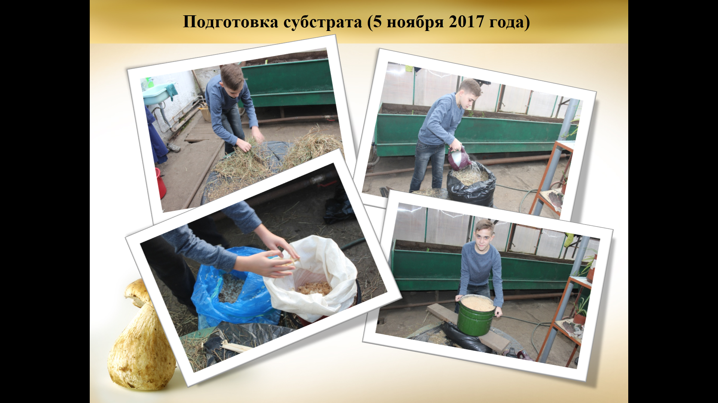
Приложение 2
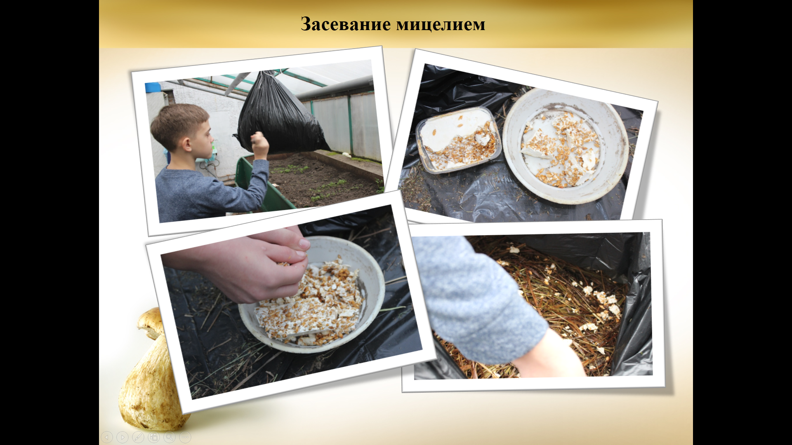
Приложение 3
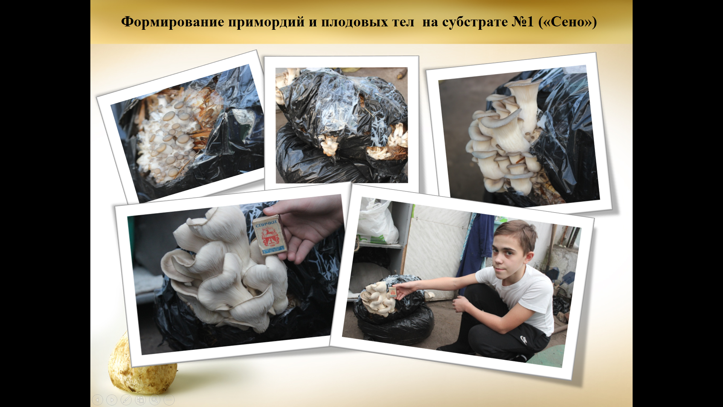

Приложение 4
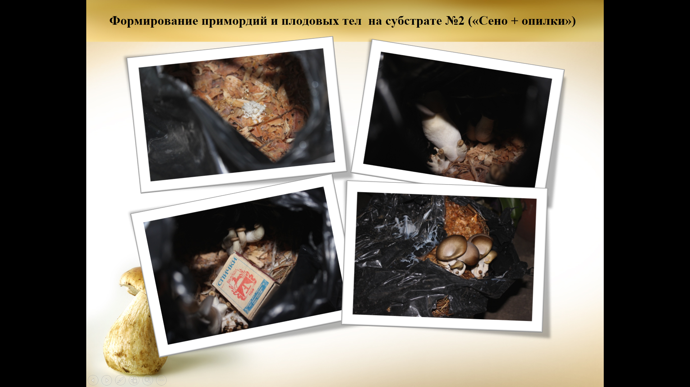

Приложение 5
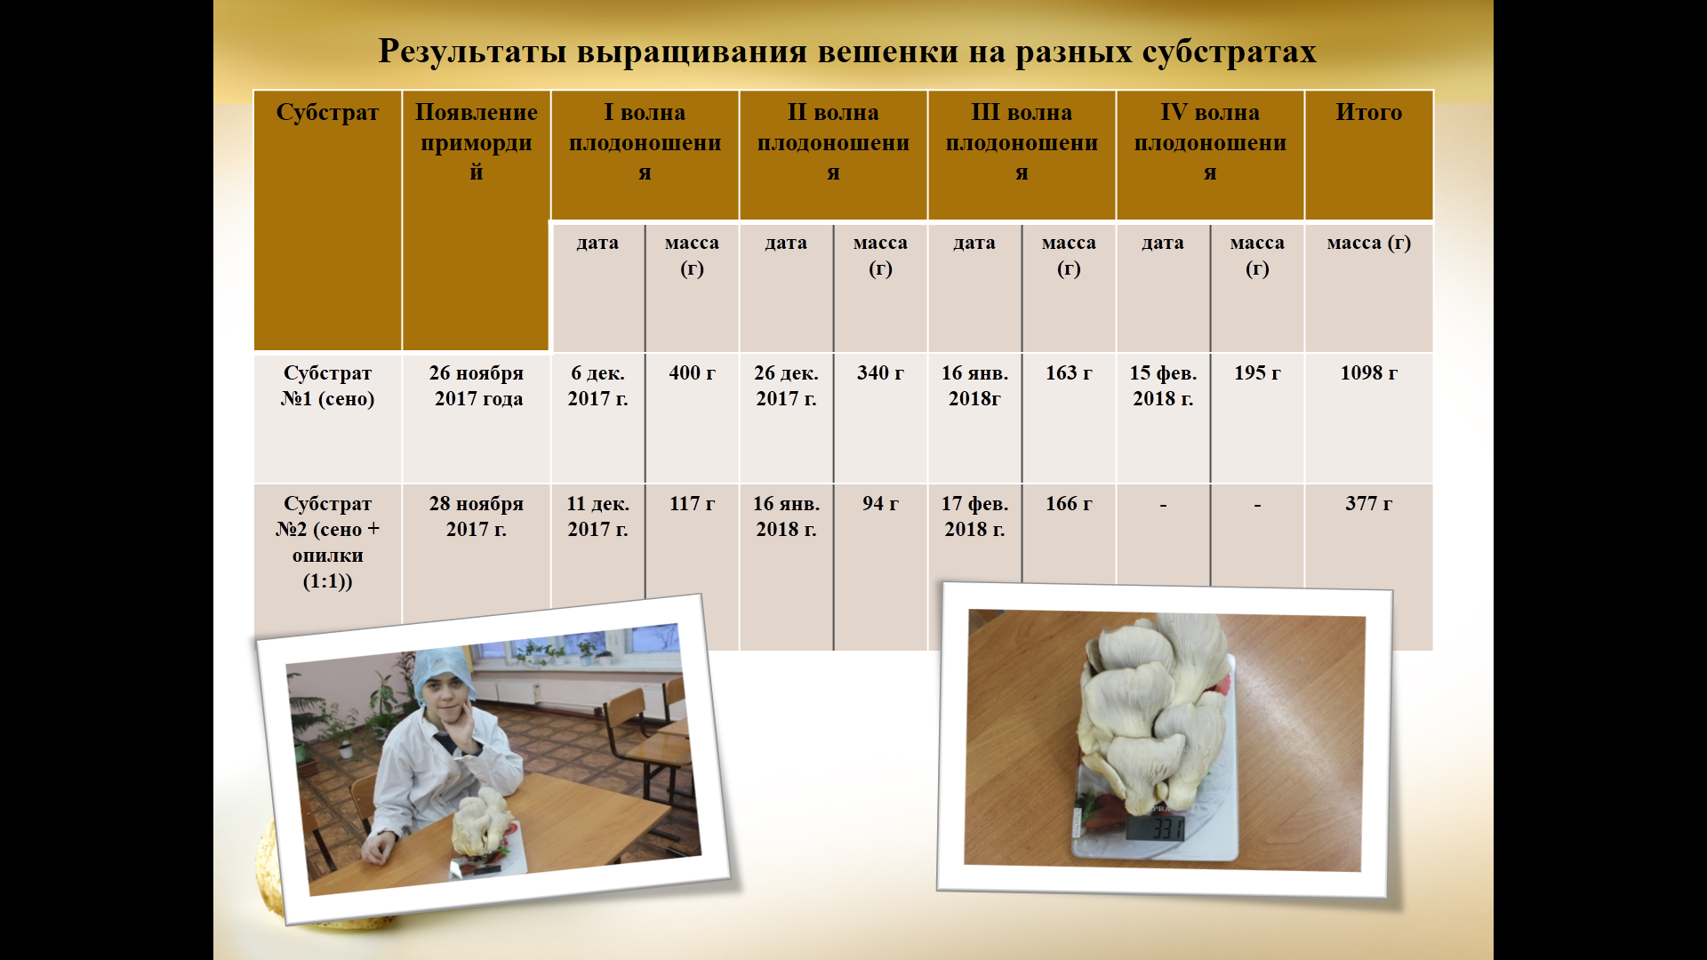
Приложение 6
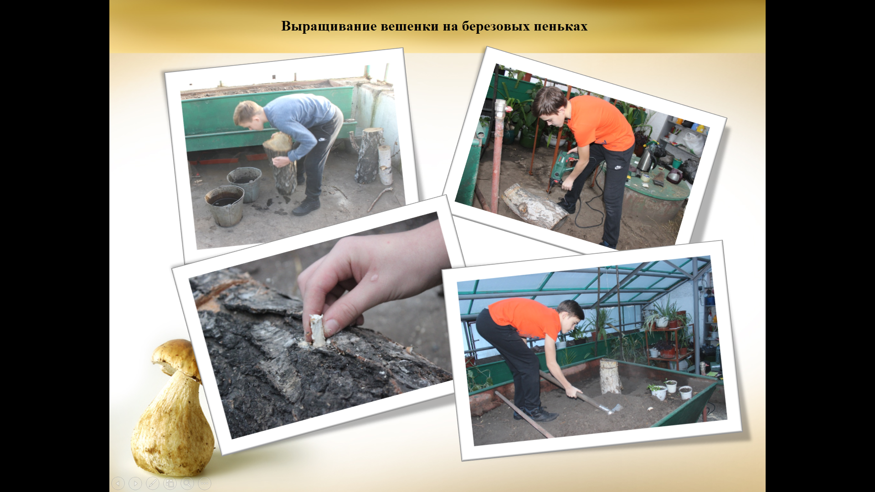
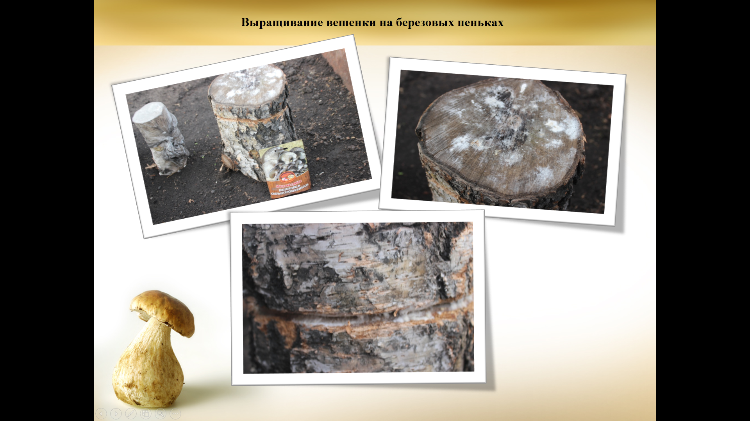

Приложение 7
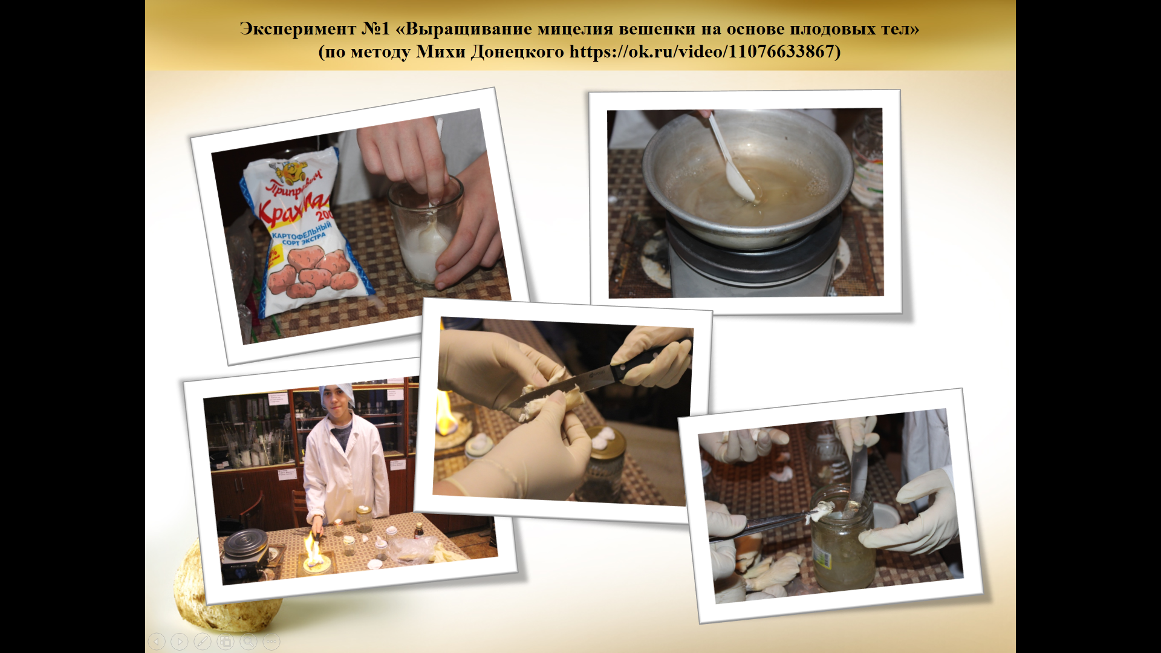

Приложение 8
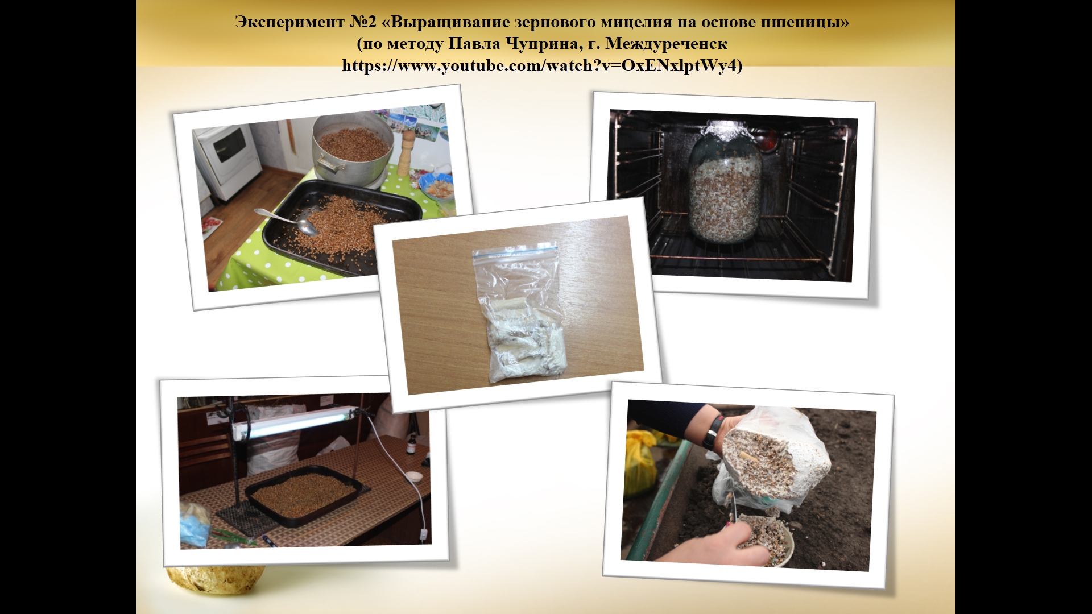
Приложение 9
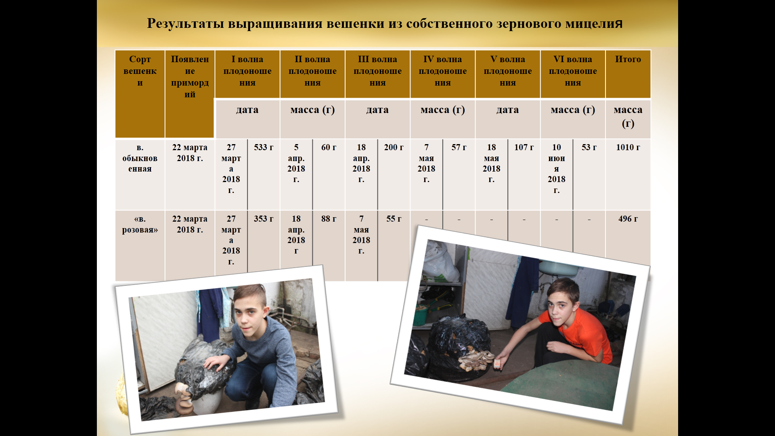

Приложение 10

